STAZIONE UCC- UMB-01

Grotta di Monte Cucco (Um-0017)– Pozzo Perugia

Località
Regione | Umbria
Area geografica | Appennino umbro-marchigiano
Comune | Costacciaro (PG)

Dati stazione
Posizione nella grotta | Alla base del P. Perugia, in una saletta laterale
Quota m s.l.m. | 1320
Distanza dall’ingresso più vicino | circa 400 m dall’Ingresso del Nibbio
Distanza rispetto alla superficie | circa 170 m
Data di installazione | 30/11/2025
Data di dismissione

Strumentazione
Strumenti | 5 Hobo MX2205 con sonda esterna
Tipo sensore | NTC
Incertezza | 0,2 °C
Risoluzione | 0,01 °C
Intervallo di registrazione | 30 minuti.
Matrici (spuntare con X quelle monitorate) | aria X  acqua X  roccia X (10 cm e 40 cm di profondità)
Temperatura aria interna (calcolata su almeno un anno di misurazioni) | minima … °C  massima … °C  media … °C
Sensori postazione esterna | temperatura
Allacciamento corrente 220 V  (Spuntare con X) | Presente  Assente X
Data ultima taratura | taratura originale del produttore

Descrizione
La stazione è stata installata in una piccola sala posta alla base del P. Perugia. Tenendo le corde del Pozzo Perugia alle spalle si prosegue lungo la parete sinistra fino ad incontrare una finestra. Disarrampicando circa 2 metri si accede alla saletta.

La sala ha una posizione defilata rispetto alla direttrice principale di sviluppo della grotta e anche rispetto ai principali flussi d’aria della cavità. Presenta una superficie di circa 7 m² ed un’altezza media di circa 4 m per un volume di circa 28 m³. La corrente d’aria è pressochè nulla ed in alcuni punti è presente un leggero stillicidio.

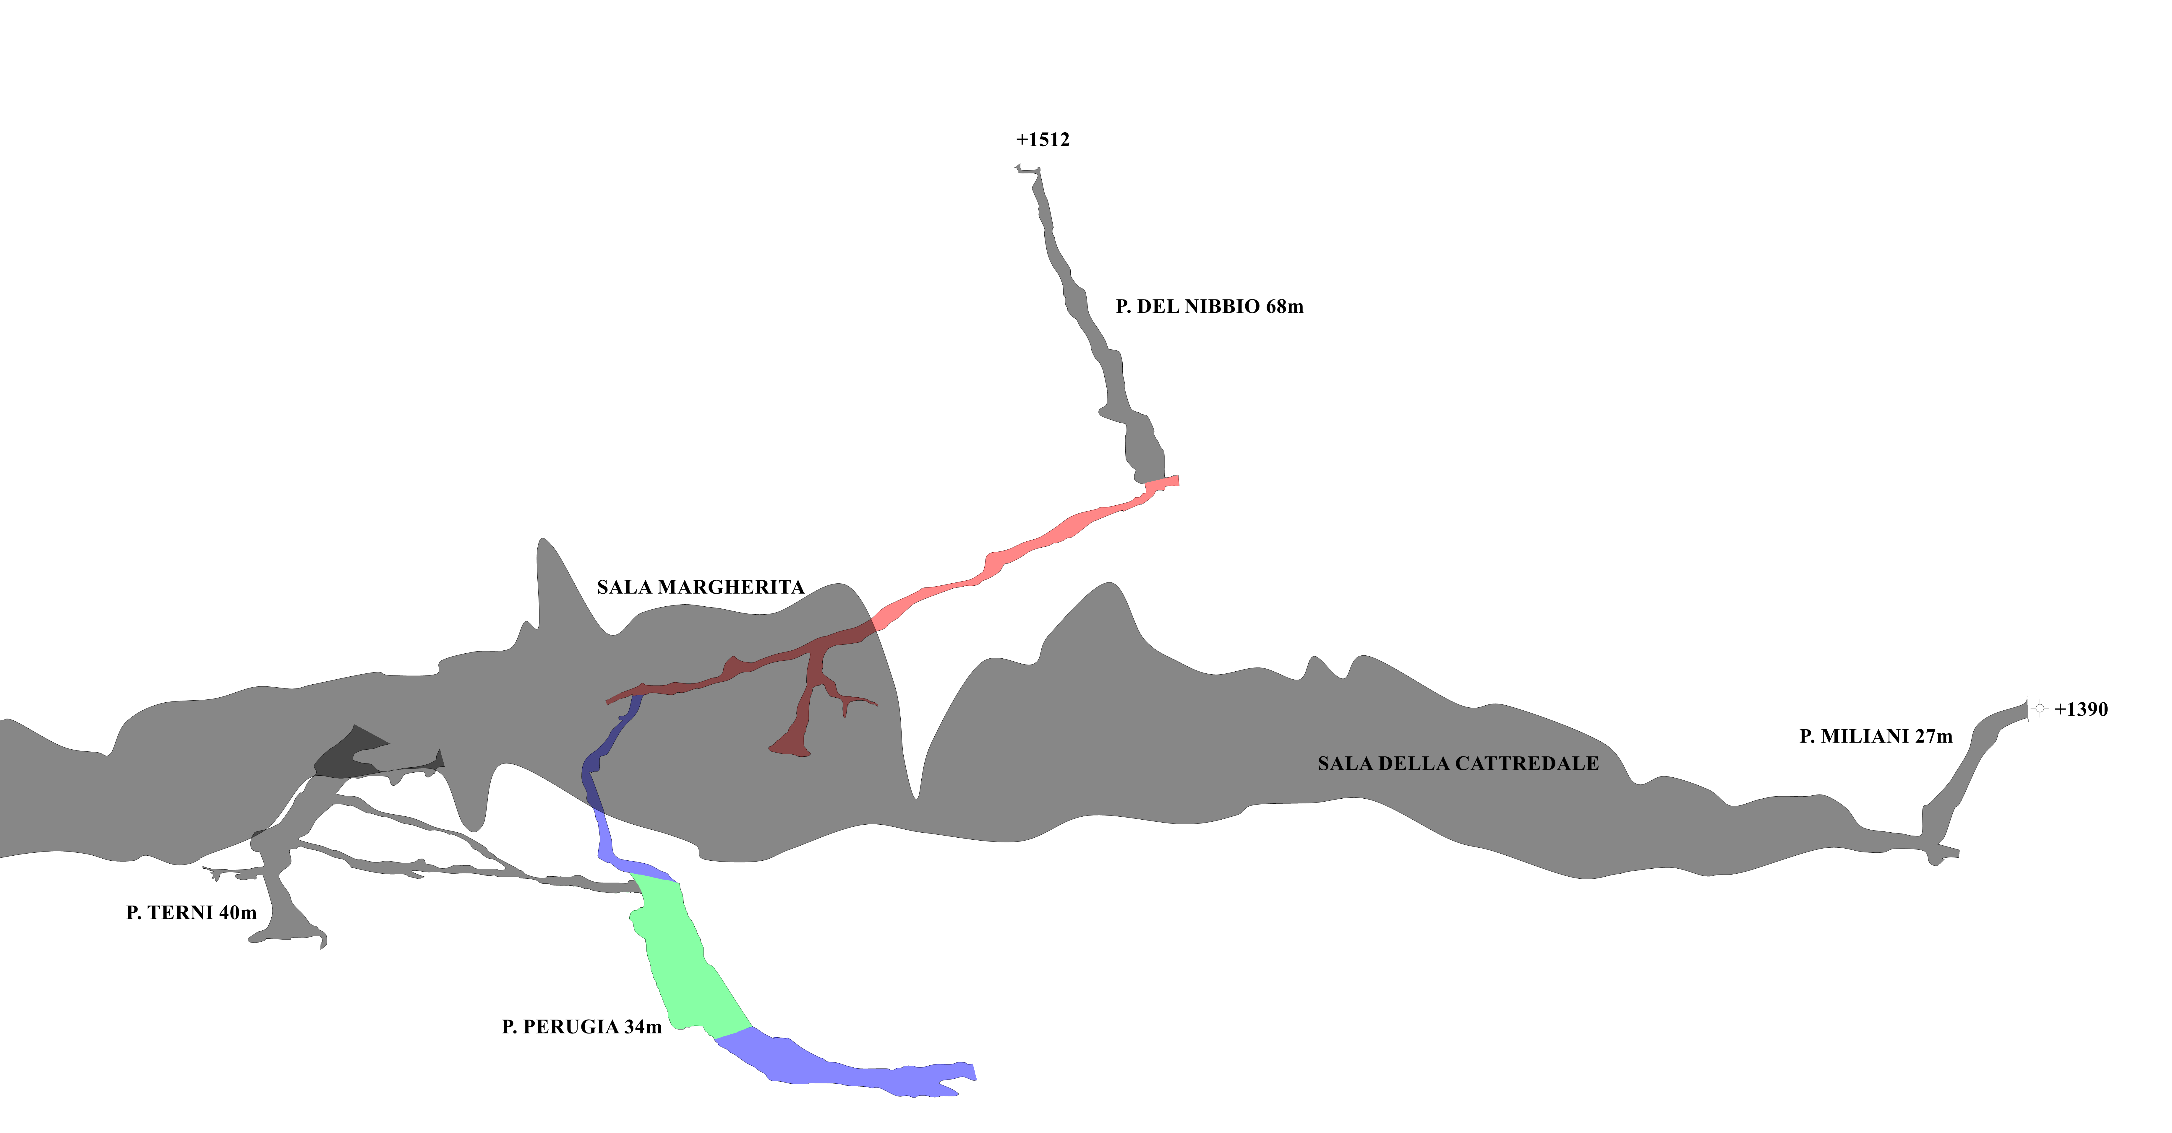
Stazione UCC
Stazione UCC
Sezione della grotta di Monte Cucco, dai due ingressi principali al Pozzo Perugia

N° | Modello | Identificativo | Seriale | Monitoraggio | Intervallo di campionamento
1 | HOBO MX2205 | CUCCO.01A | 22390812 | Aria grotta | 30 min
2 | HOBO MX2205 | CUCCO.02W | 22433699 | Acqua | 30 min
3 | HOBO MX2205 | CUCCO.03R1 | 22176678 | Roccia 10cm | 30 min
4 | HOBO MX2205 | CUCCO.04R2 | 22390810 | Roccia 40 cm | 30 min
5 | HOBO MX2205 | CUCCO.05E | 22390811 | Aria esterno | 30 min
Tabella 1: dettaglio dei sensori installati

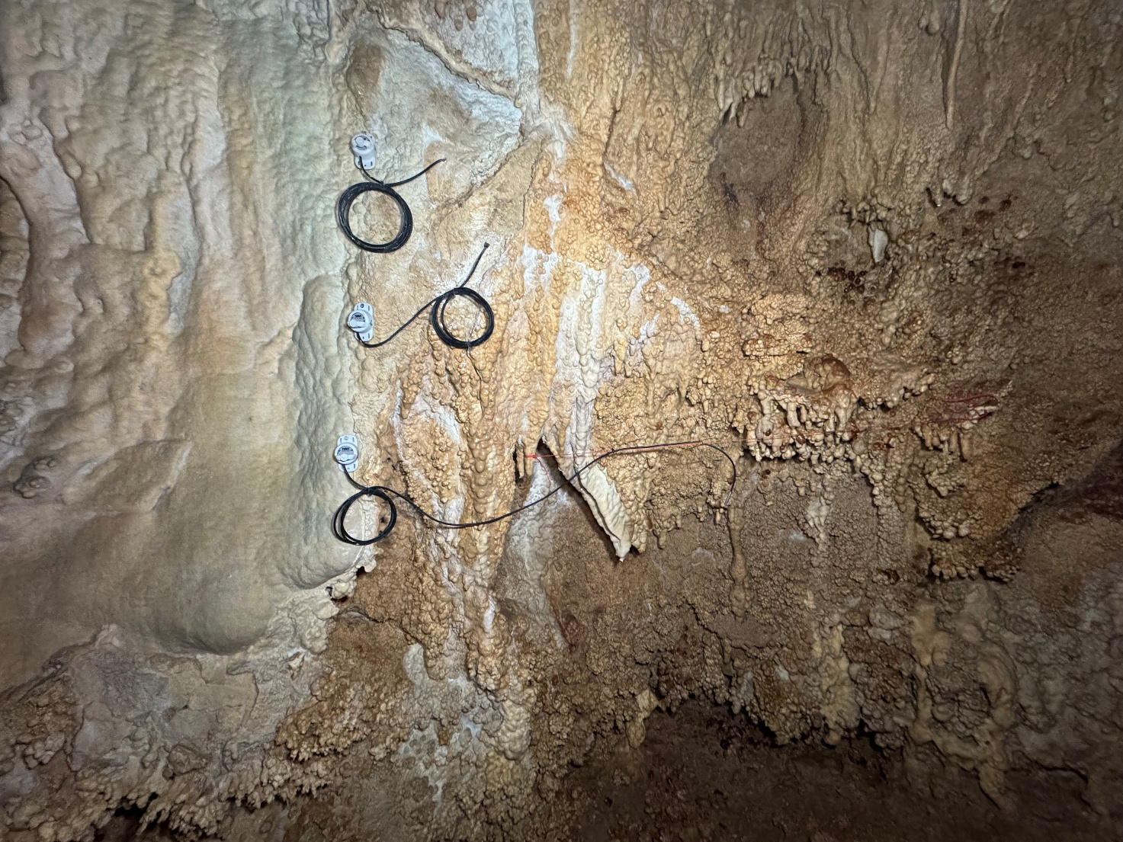
Sonde di temperatura interne. Partendo dall'alto: roccia 10 cm, roccia 40 cm, aria.

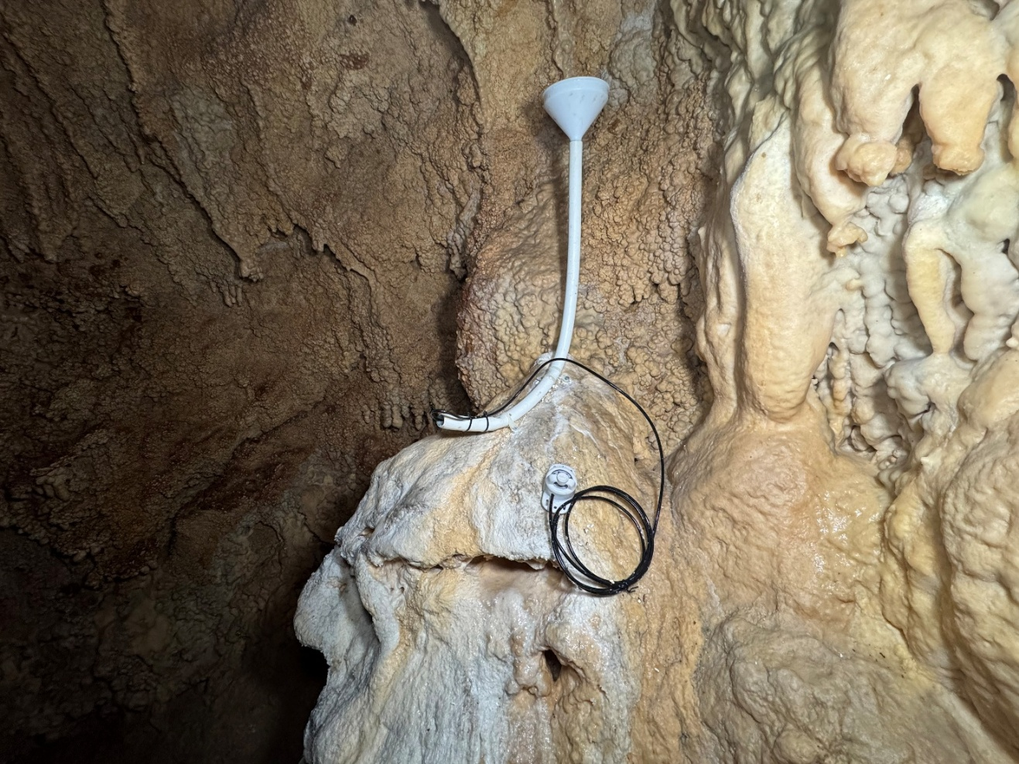
Sonda di temperatura dell'acqua.

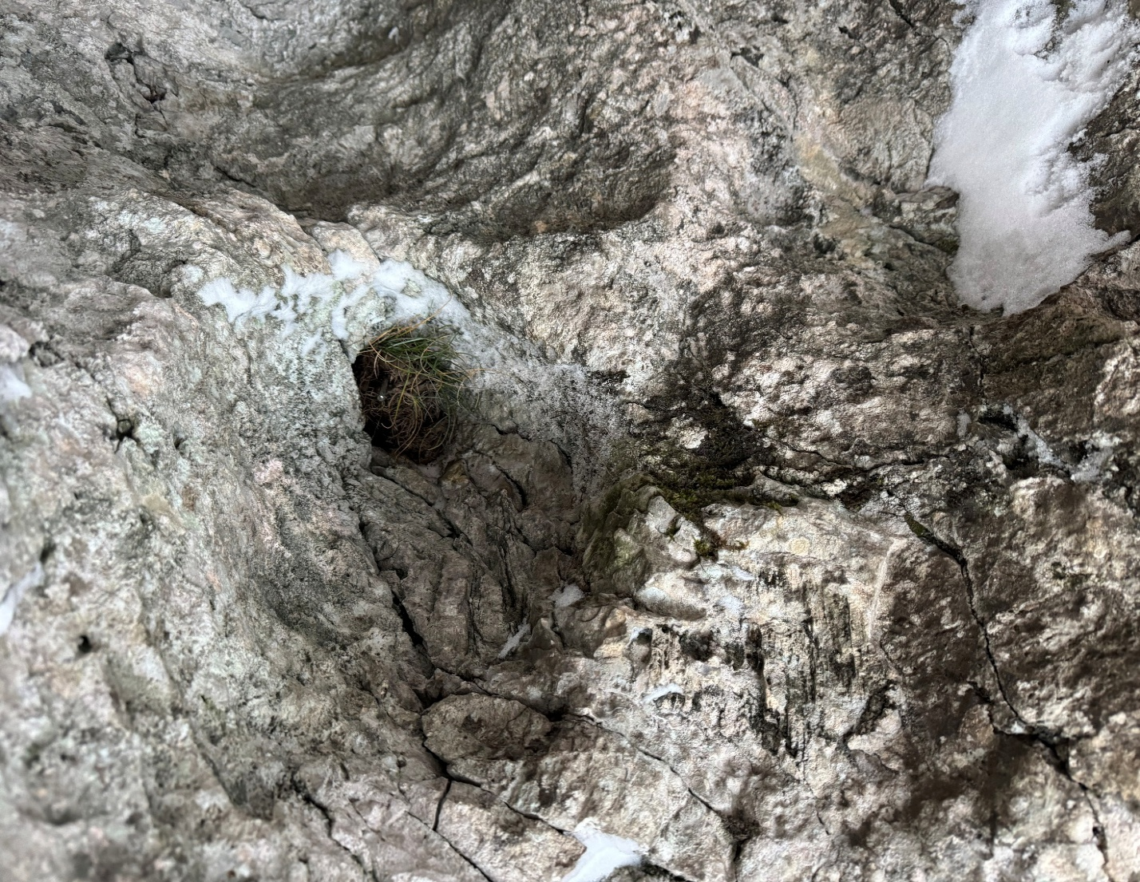
Posizionamento della sonda esterna.

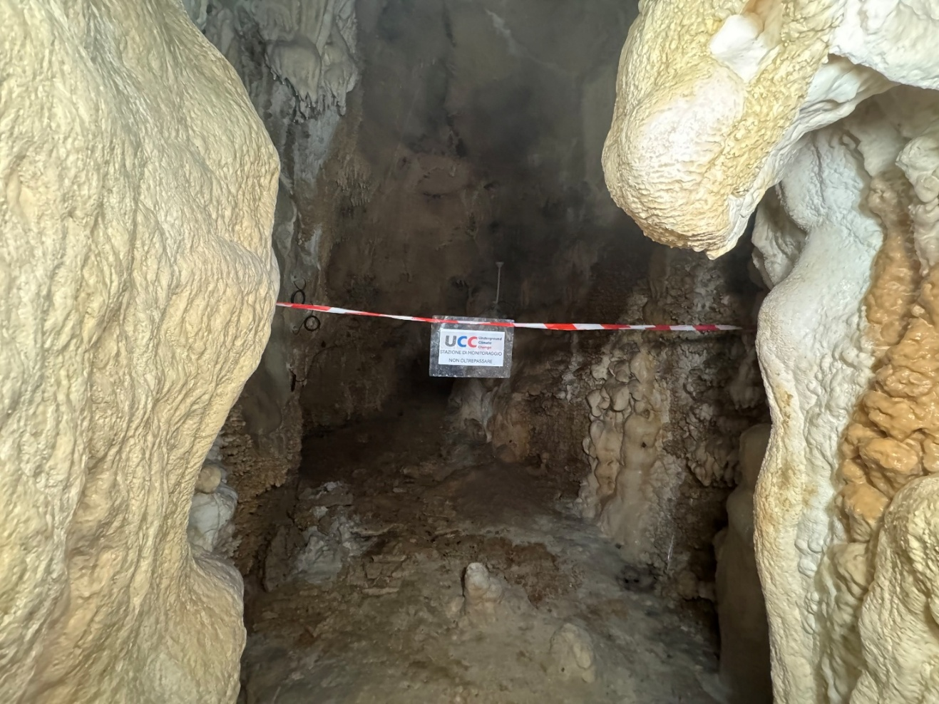
Cartello all'ingresso del sito di installazione.

